Opis przedmiotu zamówienia – zadanie nr 3
Meble do pokoju 407
Kolorystyka mebli do uzgodnienia z Zamawiającym na podstawie przedstawionych wzorników.
- Szafa aktowa z szufladami typu File (800x420x1890h) – 2 szt.
- Szafa w górnej części z drzwiami zamykającymi 3 półki na akta z zamkiem baskwilowym.
- Dolną część stanowią 2 szuflady fajlowe na teczki, z wkładem metalowym z dnem, z zamkiem centralny
Poglądowe zdjęcie:

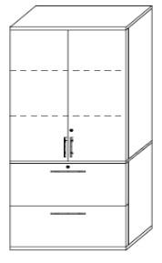
- Kontener 3-szufladowy o wym. w mm. 435x525x590h – 1 szt.
- Kontener z płyty dwustronnie laminowanej, wieniec górny gr. 28mm,
- pozostałe elementy z płyty gr. 18 mm.
- Wyposażony w 3 szuflady z zamkiem centralnym, w tym górna szuflada posiadająca wkład piórnikowy – nakładkę na szufladę, kółka min. 2 szt. z hamulcem, uchwyty metalowe w kolorze aluminium
- Dopuszczalna tolerancja wymiarów +/- 20 mm.
Poglądowe zdjęcie
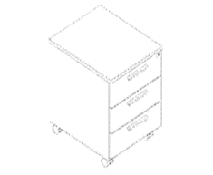

- Biurko o wym. 1800x800x735h – 1 szt.
- Biurka na stelażu metalowym z kanałami kablowymi. Stelaż posiadający nogi o przekroju prostokątnym 70x30mm wykonany z blachy o gr. 2 mm w kształcie odwróconej litery „U”. Nogi biurka spawane i zespolone belką poziomą o przekroju prostokąta.
- Całość połączona dwoma trawersami poprzecznymi wykonanymi z profilu o przekroju prostokąta o wymiarach 25x40mm wykonanymi z blachy o grubości 2,5mm, skręcane za pośrednictwem śrub z gwintem metrycznym.
- Konstrukcja trawersów zapewnia dystans 10 mm miedzy blatem biurka a stelażem tzw. „blat pływający”. Blat biurka o gr. 25 mm, z płyty wiórowej trójwarstwowej pokrytej dwustronnie laminatem. Wszystkie krawędzie oklejone obrzeżem ABS 2mm.
- Biurko przystosowane do prowadzenia okablowania w kanałach poziomym i pionowym.
- Blat skręcany do stelaża za pomocą śrub metrycznych M6 w gniazda stalowe zamocowane
- w blacie co pozwala na wielokrotny demontaż elementów.
- W blacie biurek zamontowane metalowe przelotki na kable o wymiarze fi 80.
Kolorystyka i elementy do uzgodnienia z Zamawiającym

Poglądowe zdjęcie:

4. Osłona przednia biurka o wym. 1660x500h (mm) – 1 szt.
Osłona biurka wykonana z płyty laminowanej gr. 18 mm, mocowana na metalowych
wspornikach pod blatem biurka od frontu. Kolor do uzgodnienia wspornika.
Poglądowe zdjęcie:

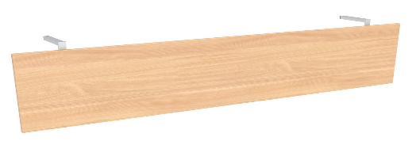

- Transport i montaż mebli w cenie zamówienia.
- Gwarancja minimum 24 miesiące.

Meble przeznaczone do stanowisk wyposażonych w monitory ekranowe muszą spełniać wymogi zawarte w rozporządzeniu Ministra Pracy i Polityki Socjalnej z dnia 1 grudnia 1998 r. w sprawie bezpieczeństwa i higieny pracy na stanowiskach wyposażonych w monitory ekranowe ( Dz. U. poz.973) z późniejszymi zmianami.

